Buköversikt – Transitmätning

Metodbok Konventionell röntgen
Gemensam rutin för att utföra undersökning på ett säkert och enhetligt sätt.

Förändringar sedan föregående version
Inga förändringar.

Inför undersökningen
Frågeställning | Transitmätning
Arbetsplats | Adora  T3
Detektor | Potter med raster.  Ryms patienten på en detektor/bildplatta på längden tas det i första hand (diafragma-symfys ska vara med på bilden), annars två bilder på tvären som ska gå omlott.
Strålskydd | Kvinnor mellan 15–50 år skall tillfrågas om eventuell graviditet.  För övriga strålskyddsregler se kapitel 4.2 och 5.1 i  Strålskydd vid undersökningar och behandlingar med röntgenstrålning
Övrigt | Patienten har svalt Transit-Pellets under 6 dagar.
Bildtagning | - Frontal övre  - Frontal nedre

Bildtagning
Frontal övre | Patienten i ryggläge.  Bilderna ska gå omlott.  Patienten ska hålla andan.  Kriterier  Diafragma ska vara med på bilden. | Frontal övre  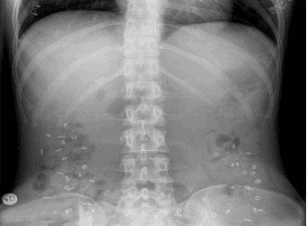
Frontal nedre | Patienten i ryggläge.  Bilderna ska gå omlott.  Patienten ska hålla andan.  Kriterier  Symfysen ska vara med på bilden. | Frontal nedre  